Menambahkan grid kosong

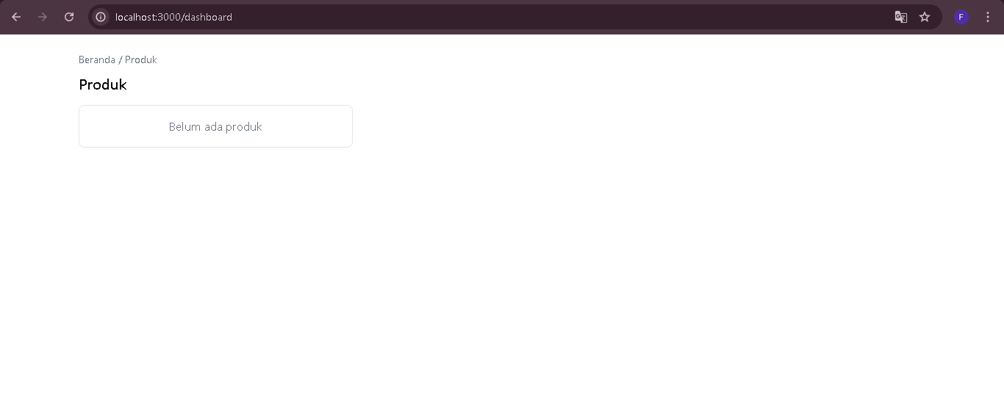

Menambahkan search bar sederhana pada layout produk dan Menyelaraskan halaman produk dengan layout baru. :

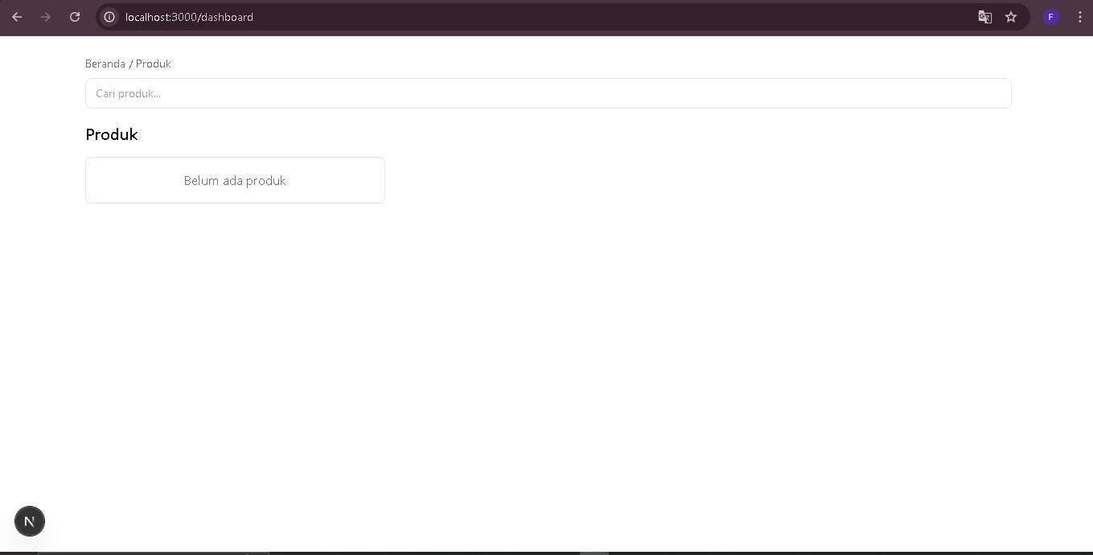

Menambahkan tombol “Tambah Produk” pada layout produk.dan Menambahkan beberapa card produk :

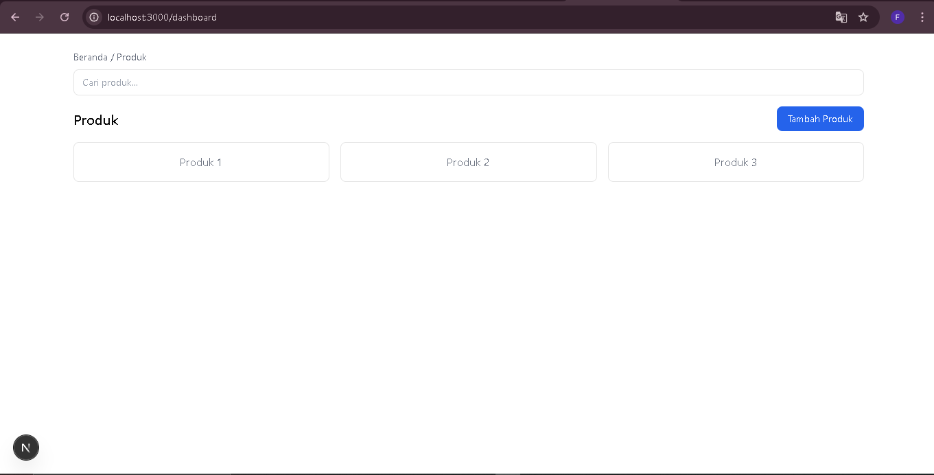

Menambahkan card produk dummy (gambar, nama, dan harga).
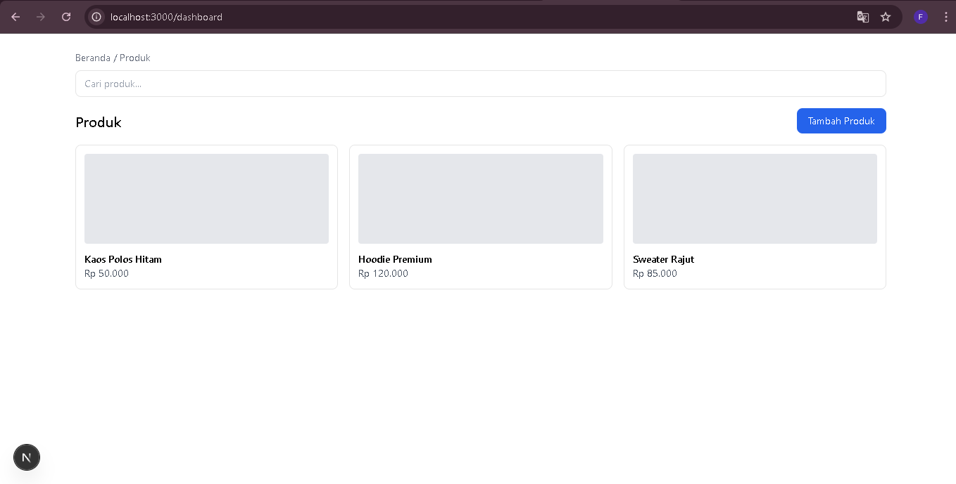
Menambahkan efek hover pada card produk.

Menambahkan tombol “Lihat Detail” pada card produk :
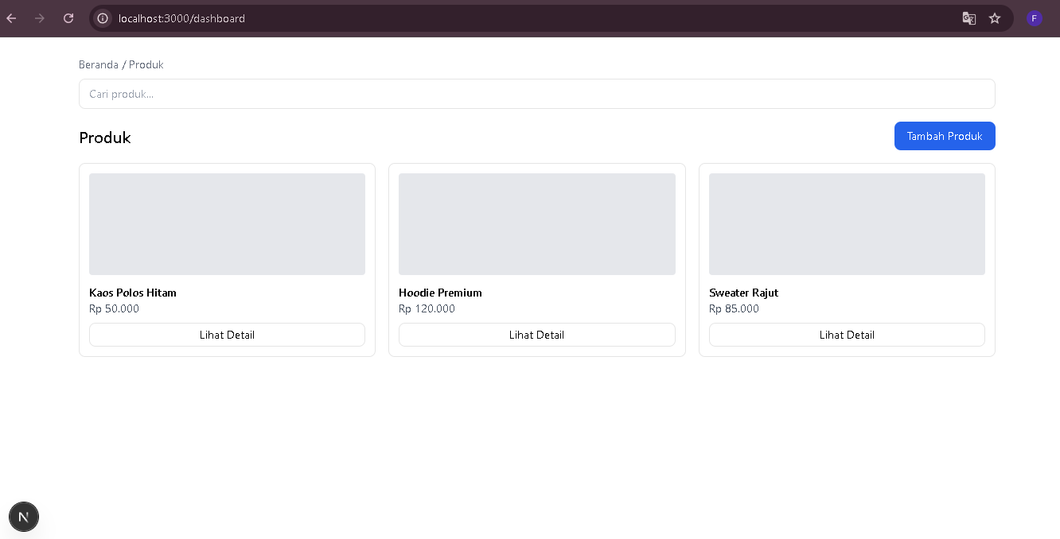
Menambahkan badge stok Tersedia pada card produk.
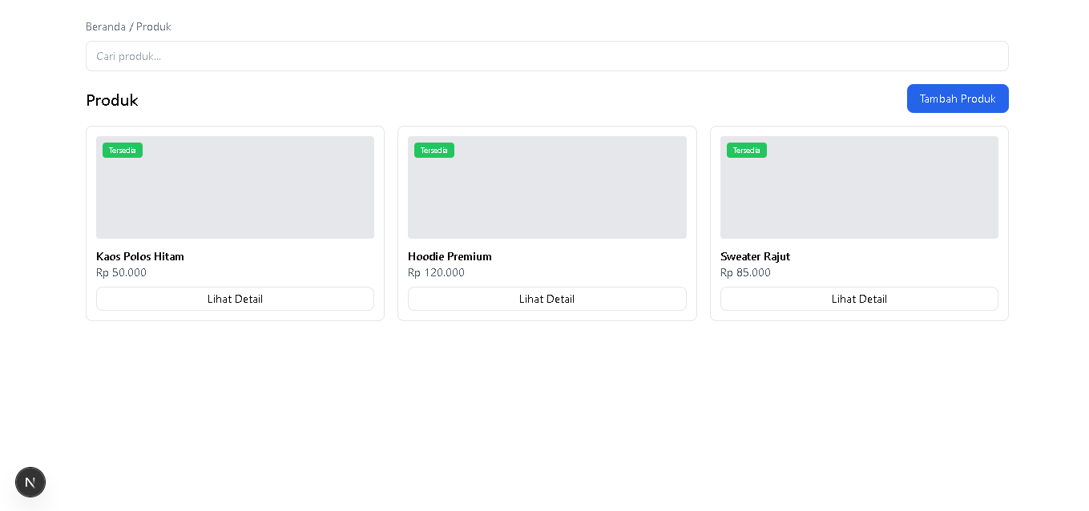
tambah badge diskon pada card produk :
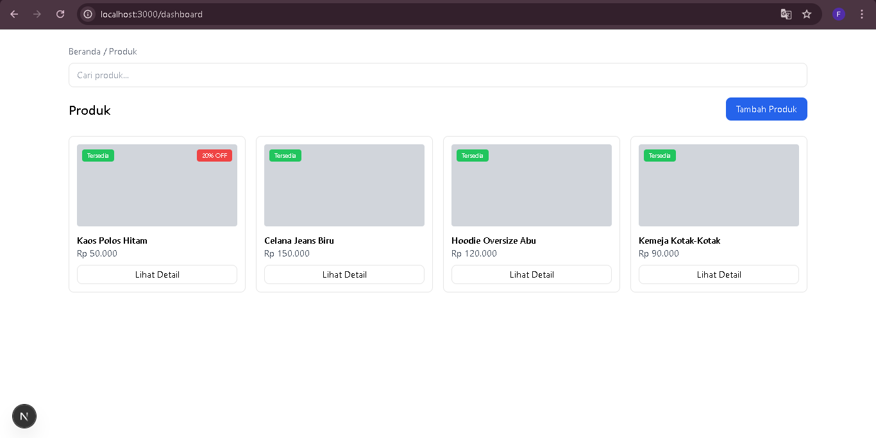
tambah harga coret pada produk diskon:
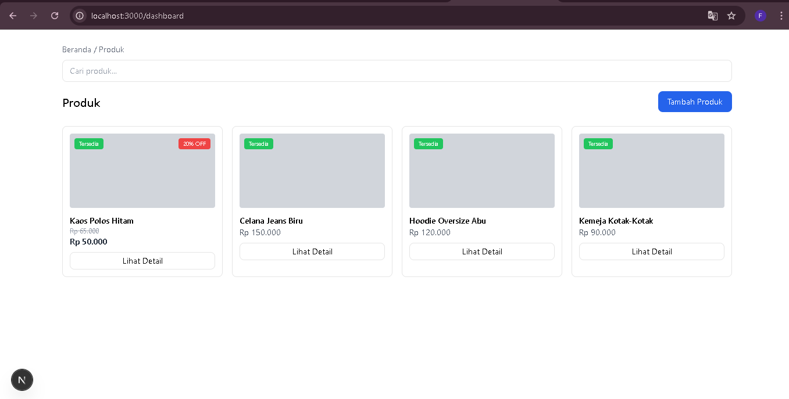
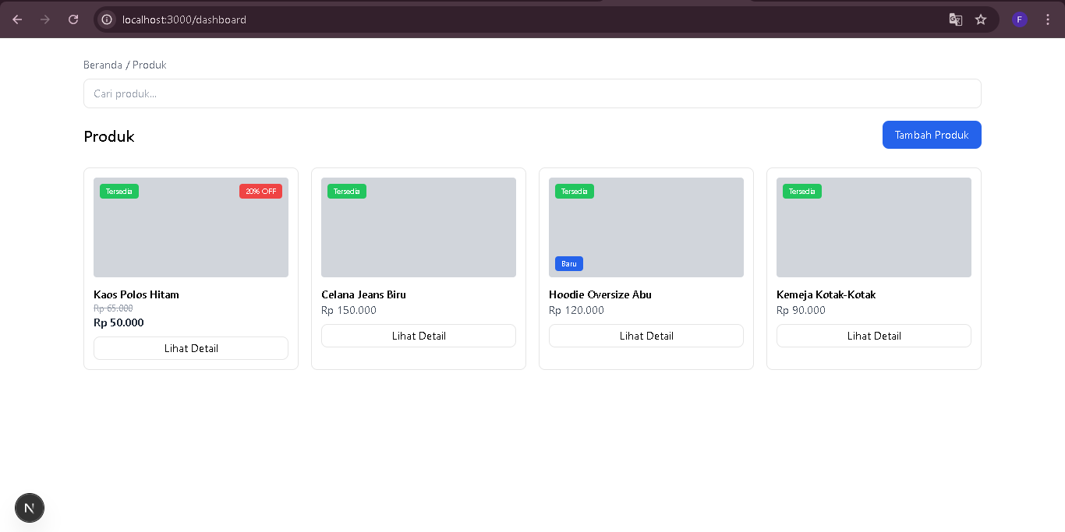
tambah judul & deskripsi halaman produk :
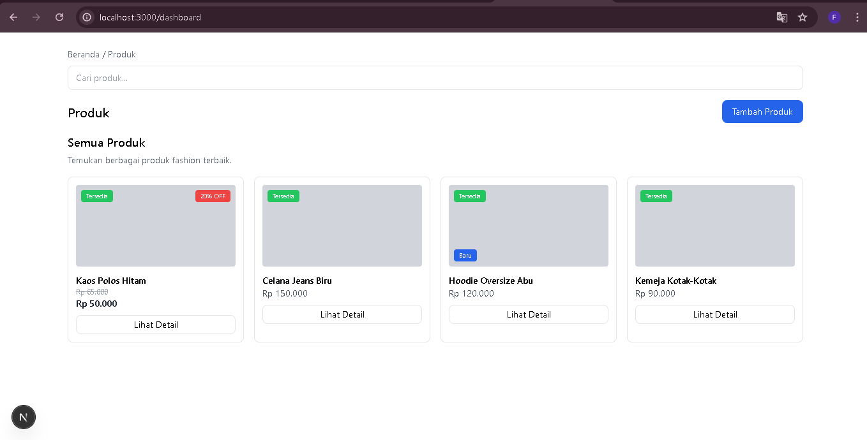

tambah badge best seller pada produk kedua :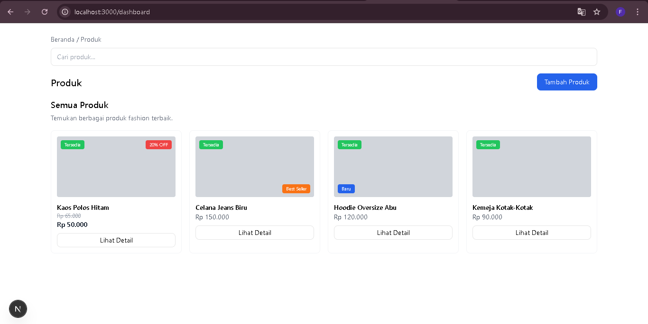
“Tambah komponen rating bintang pada setiap card produk”

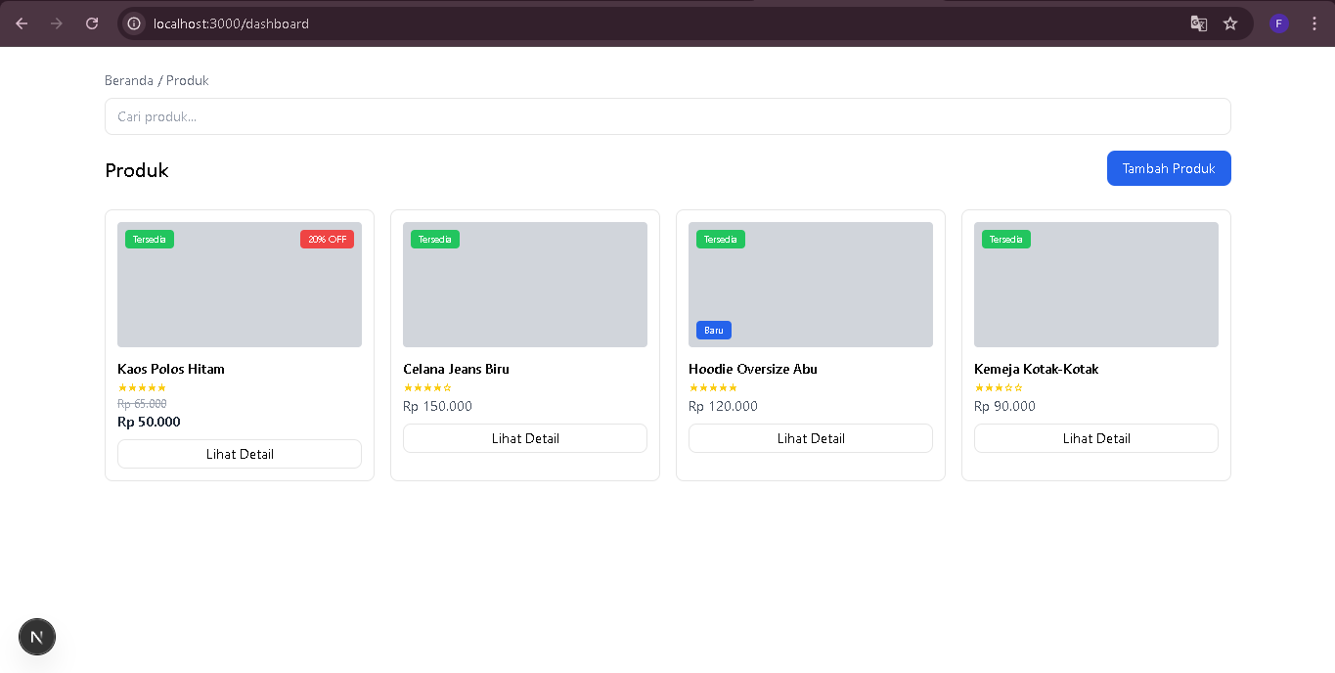

“Tambah teks jumlah penjualan pada setiap card produk”

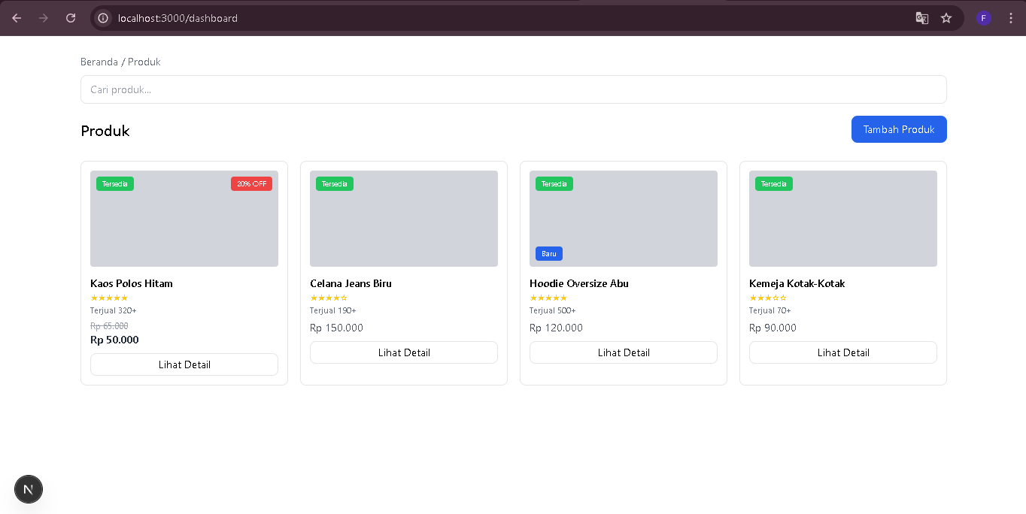

menambahkan fitur pencarian produk berdasarkan nama
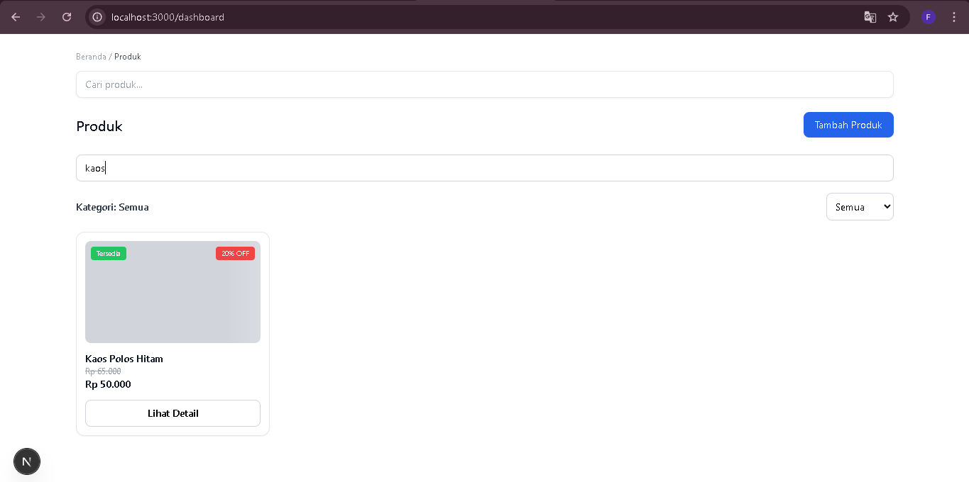

Menabhakan sorting
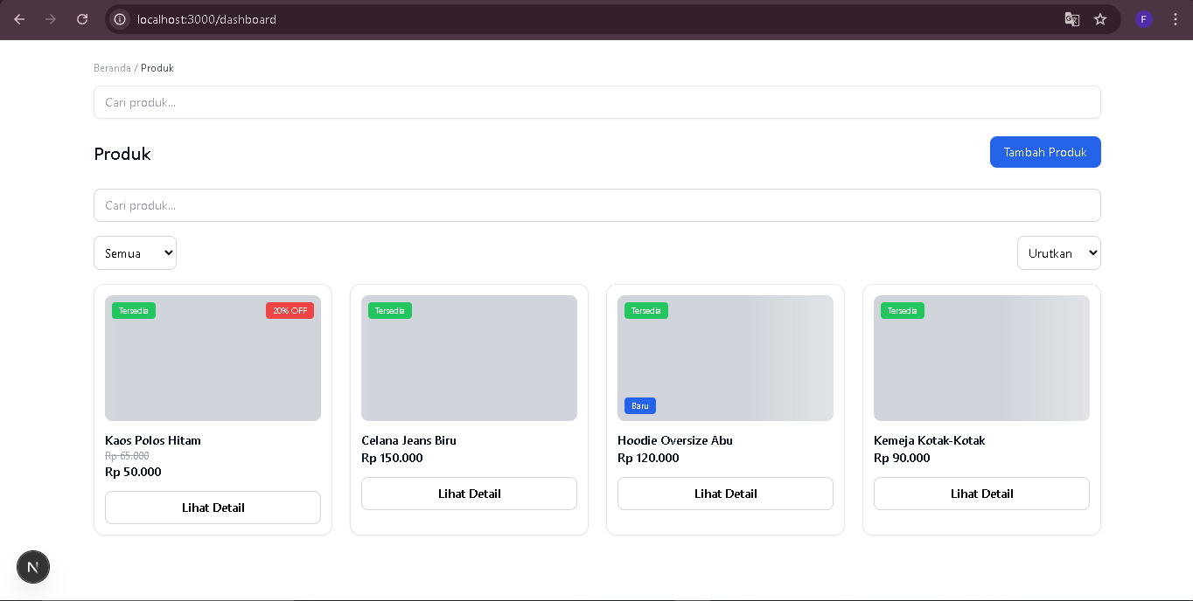

Menambahkan bawah

